Le Baudet Railleur n°203
Janvier – Février – mars 2023
Revue trimestrielle du Cyclo Club Bertrix

Sommaire

3 Editorial

4-5 Vosges (C. Lahure)

6 Echos des familles (D. Van Nieuwenhuyze) – Cotisations 2023 (P. Cornet)

7 Anniversaires (P. Cornet)

8-11 Itinéraires Dominicaux (P. Dehez)

12-13 Souper du Club (R. François)

14 Administration (P. Cornet)

15-18 Assemblée générale (P. Cornet)

19-20 Palmarès sorties dominicales 2022 (D. Van Nieuwenhuyze)

CYCLO CLUB BERTRIX asbl - Rue des Fanges, 26 - 6880-Bertrix -
 061 41 19 79 – pcfbve19@gmail.com
Compte : BE93 7320 2226 3167 (BIC : CREGBEBB) - Site : cycloclubbertrix

Editorial

On vous souhaite tout le bonheur du monde
Que votre soleil éclaircisse l'ombre
Qu'il brille d'amour au quotidien.

Vosges 2022

Partis de Bertrix à 7 h 15 , nous étions 29 ce samedi 24 septembre à embarquer dans le bus qui nous conduirait en Vosges Alsace.
Premier jour : cyclos coteurs et cyclos touristes ont débarqué dans la bonne humeur à Kaysersberg pour partir à l’assaut des cols et belles grimpettes.
Figurez-vous que, au grand étonnement de quelques un(e)s, les promenades à travers les vignes ne sont pas de tout repos. Eh oui, avant de descendre, il faut d’abord monter !!!
Nous avons eu assez de temps, pour visiter Riquewihr et Ribeauvillé et redescendre jusqu'à Ingersheim, où certains ont repris le bus, pendant que le reste de la bande se rendait à l’hôtel à vélo. Il y en a qui n’en n’ont jamais assez. Là, les cyclos coteurs étaient déjà rentrés, lavés et nous attendaient en se demandant bien ce qu’on faisait alors qu’on avait moins de km à faire qu’eux. Ben oui ! Nous on lambine ! Et en plus on aime ça !
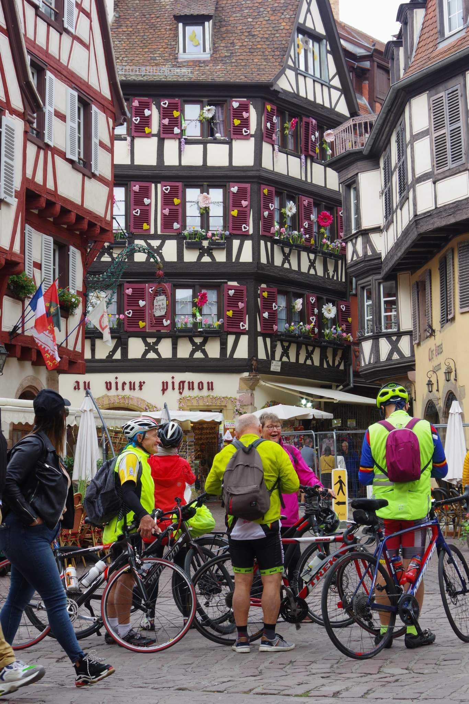

Tout le monde s’est retrouvé, pour l’apéro et le repas du soir qui était excellent, je dois avouer.
Après une journée bien remplie, nous avons décidé de partir un peu plus tard pour pouvoir voir la course cycliste dans laquelle un de nos compatriotes excellait comme il nous en a donné des exemples tout au long de la saison. Je parle ici de Remco Evenepoel (non, non, il n’était pas avec nous !)
Départ donc le dimanche direction Colmar par des petites routes et un parcours fléché en vélos pour les cyclos touristes et en bus pour les accompagnants, qui eux ont pris des grands routes évidemment.
A Colmar, presque tout le groupe s’est réuni pour manger une flammekueche. Les cyclos coteurs, eux, sont partis par cols et montagnes puisque ce sont les kms qui les nourrissent, chacun ses goûts ! Il parait qu’ils ont fortement apprécié la balade malgré le froid sur les hauteurs, froid qui a poussé Jacques à rebrousser chemin et à rentrer à l’hôtel après avoir fait un petit tour dans les environs immédiats de Muhlbach.
Il nous restait du temps, et la météo étant favorable, nous avons décidé de poursuivre notre périple en allant à Eguisheim , magnifique petite ville typique avec ses maisons à colombages, un régal.
Bon d’accord, ce ne fut pas de tout repos que d’arriver jusqu'à Eguisheim en suivant le GPS de Roger. Nous avons fait du VTT et des parcours « gravel » ... mais nous sommes arrivés à destination quand même, après avoir pesté un peu quand même ... sur le GPS et … sur Roger !
Retour à Muhlbach pour tout le monde en bus ou en vélos.
Lundi, dernier jour de notre séjour, nous avons eu moins de chance avec la météo. A peine après avoir fait 3 ou 4 km, à Cornimont plus exactement, une pluie fine nous a surpris. Nous avons à peine le temps de nous sécher qu’une deuxième pluie nous mouille de nouveau. Nous avons rejoint le bus et tous les autres au Thillot, après avoir réussi à rouler 70km ce jour-là, sur piste cyclable.
La pluie et le froid ayant découragé les cyclos coteurs et les accompagnants , vélos et cyclos seront donc embarqués pour le retour à Bertrix
S’il n’y avait eu cette fichue pluie pour nous gâcher notre dernier jour de voyage, cela aurait été presque parfait ...
On fera mieux l’année prochaine (ou pas) . A suivre !

Echos des familles

Le 21 mai, lors d'une intervention cardiaque, Serge FLAMION a fait un AVC, heureusement sans conséquences majeures. Son équilibre est parfois incertain. Serge se déplace plus lentement, mais il dit que tout va bien.
Nous souhaitons à Serge, que tout aille pour le mieux.

Le 25 octobre, Maurice FRANÇOIS a été opéré du genou droit à Bouge.
On lui a placé une prothèse partielle et la rééducation se passe bien.
Comme si ça ne suffisait pas, peu de temps après, il a subi une petite opération au coude gauche, pour décaler le nerf cubital, en hospitalisation de jour.
Nous souhaitons à Maurice un bon rétablissement.

Le 03 novembre, Dominique et Bernard CHAMPION sont devenus à nouveau grands-parents, un an après le petit Giulio. Une petite Alice a vu le jour chez Louis et son épouse Maïté. 4,040 kg de bonheur et 51 cm de tendresse.
Bienvenue à cette petite étoile et félicitations aux parents et aux grands-parents.

Et pour finir, des nouvelles de Gérard HAZEE.
Des examens médicaux se poursuivent en vue de trouver une explication à des chutes intervenues au cours des mois écoulés.

Cotisations pour la saison 2023
Merci de verser le montant de votre choix : individuel : 20€ / couple : 30€ / famille : 40 €
sur le compte BE93 7320 2226 3167 du Cyclo Club Bertrix avec la communication adéquate.

Anniversaires

Janvier
05 Martine Duquesne
07 Andrée Gribomont
20 Huguette Collignon
23 Pascal Schwinden
30 Nicolas Baisir
Février
04 Dominique Van Nieuwenhuyze
07 Anita Servais
08 Jeanine Léonard
18 Martine Moreau
20 Jean Wauthier
26 Bernard Champion
27 Brigitte Lepage

Mars
05 Guy Collin
06 Claudine Tribolet
12 Serge Flamion
23 Alison Daiche
24 Sean François
26 Marie-Claire Léonet
31 Maurice François

Si vous n’apparaissez pas dans la rubrique ou que vous constatez une erreur, merci de me le communiquer par mail.
Pierre Cornet pcfbve19@gmail.com

Itinéraires dominicaux

Nous vous rappelons que les départs se font à 8h30. Rendez-vous Place des Trois Fers à 8 h 15. Merci de vous inscrire spontanément auprès de Dominique Van Nieuwenhuyze ou de son remplaçant ! Certains de nos parcours L comportent une variante facultative à l’usage de ceux qui souhaiteraient rouler un peu plus ; ces petits suppléments consistent toujours en une boucle venant se greffer sur le parcours L ; dans les itinéraires ci-dessous, vous la trouverez notée en gras. Lorsqu’une localité est inscrite en italique souligné sur fond gris, elle ne fait pas partie de l’allongement et vaut uniquement pour la longue distance initiale. Pour des suggestions ou des améliorations de circuits, vous pouvez les communiquer à Philippe DEHEZ (dpphil@live.be)

05 Mars 23
C.D. (26km) Bertrix - Les Corettes – Blanche Oreille (4) – Acremont (6) - ➔Jehonville –➔ Ochamps
(15) - Bertrix (Saupont) (24) –Bertrix (26)
M.D. (38km) Bertrix - Les Corettes – Blanche Oreille (5) – Acremont (7) -↓Offagne (10) – Fays-
les Veneurs (12) - Launoy (14) –P. N – (15) ➔Paliseul (17) – Sart (21) –Jehonville
(22) – Ochamps (28) - Bertrix (Saupont) (35) –Bertrix (38)
L.D. (51km) Bertrix - Les Corettes – Blanche Oreille (4) – Acremont (6) -↓Offagne (10) – Fays-
Les-Veneurs (12) - Launoy (14) –P. N  (14) – (15) vers Nollevaux –➔vers Eloi
(18)↓ Carlsbourg (23) - Naomé (26) – Merny (28) – Paliseul (30) – Sart (35) – Jehonville
(36) – Ochamps (42) – Bertrix (Saupont) (49) – Bertrix (51). Dén …-588

12 Mars 23

C.D (32)km Bertrix – Orgeo – Gribomont (7) - Martilly (11) – Menugoutte –Harfontaine (14) –
Tournay (18) –Fineuse –Grandvoir (20) –Rossart (23) –Orgeo -Bertrix
M.D (51km) Bertrix – Orgeo – Gribomont (7) - Martilly (11) – Menugoutte –Harfontaine (14) –Tournay
➔ (18) –Morival (22)- Tronquoy (23)-Bernimont  (26)-Sberchamps (30)- Flohimont (31)- St-Pierre (32)- Neuvillers➔ (35) Ochamps (42)-Bertrix.
L.D (74 km) Bertrix – Orgeo – Gribomont (7) - Martilly (11) – Menugoutte –Harfontaine (14) –Tournay
➔ (18) –Morival (22)- Tronquoy (23)-Bernimont (26)-St-Marie-Chevigny (28)- Renaumont (29) –Bougnimont (32) – Freux ➔ (35) –Moircy (38)  Vesqueville (44) –Bras-Haut (47) –Bras-bas (48) –Séviscourt (50) –Libramont (56)-Neuvillers (58)-Ochamps (65) –Bertrix. 

19 Mars 23
C.D. (23km) Bertrix – Orgeo (5) – Gribomont (7) ➔ – Pont de la Blanche (11) – Mortehan (16) –
Bertrix (23).
M.D. (46km) Bertrix - Ochamps (9 – dir. Recogne) – Neuvillers (16) – Grandvoir (22) –Petitvoir (24) –
Nevraumont (27) – Gribomont (29) – Gare de Saint-Médard (31) – Pont de la Blanche. –
Mortehan (38) – Bertrix (38).
L.D. (64 km) Bertrix – Blanche Oreille (6) – Acremont (8) – Offagne (11) – Paliseul (15)➔➔ – Framont
(17) – Sart (20) – Jehonville (21) – Ochamps (28 – dir. Recogne) – Neuvillers (34) –
Grandvoir (40) – Petitvoir (42) – Nevraumont (46) – Gribomont (48) – Gare de Saint-
Médard (49) – Pont de la Blanche (52) – Mortehan (57) – Bertrix (65). Dén.800

26 Mars 23

C.D. (33 km) Bertrix – Ochamps (9) – Neuvillers (15) – Grandvoir (21) – Petitvoir (23) – Biourge (27) –
Orgeo (28) – Bertrix.
M.D. (60 km) Bertrix - Orgeo (5) – Saint-Médard (8) – Les Foulouses (13) –Notre-Dame (16) –
Suxy (19) – Montplainchamps (25) – Neufchâteau (29) – Longlier (31) – Tronquoy
(35) – Bernimont (38) – Sainte-Marie (40) – Libramont (47) – Bertrix. (Les Foulouses- Montplainchamps ramène le parcours à 55km)
L.D. (72 km) XLD (84)
Bertrix (direction Auby) – Cugnon (10) – Mortehan (11) – Pont de la Blanche (16) –
Saint-Médard (20) – Les Foulouses (25) – Notre-Dame (28) – Suxy (31)
– Montplainchamps (37) – Neufchâteau (41) – Longlier (43) – Tronquoy (47)
– Bernimont (50) – Sainte- Marie (52) – Wideumont (53) - Laneuville -
Bougnimont (57) – Ourt (61) -Libramont (59-65) – Ochamps –
Bertrix.

02Avril 23
C.D. (37 km) Bertrix – Les Munos – Mortehan (7) – St-Médard (15) – Les Foulouses – Martilly (24) –
Gribomont – Biourge (31) – Orgeo (34) – Bertrix (37).
M.D. (60 km) Bertrix – Les Munos – Mortehan (7) – Herbeumont (11) – Le Chevalet (15) – Muno (23)
– Lambermont – Les Quatre Arbres – Barrière de Chassepierre (30) – Florenville (34) –
Lacuisine – Chiny (40) – Notre-Dame (44) – Les Foulouses (47) – Saint-Médard (52) –
Bertrix (60).
L.D. (73 km) XLD (87)
Bertrix – Les Munos – Mortehan (7) – Herbeumont (11) – Le Chevalet – Muno (23) –
Messempré –Messincourt – Escombres – (33) – Pouru St Rémy (35)
– Brevilly (36) – Tetaigne (40) – Euilly (43) – Pure – Carignan (33-47) – Les Deux-Villes (38-52) – Tremblois – Florenville (47–61) – Lacuisine – Chiny (53-67) – Notre- Dame (57–69) – Les Foulouses (60-74) – Saint-Médard (65-79) – Bertrix (73-87).

09 Avril 23

C.D. (28 km) Bertrix – Paliseul (11) – Merny (13) – Paliseul-Gare (15) – Launoy (18) – Fays-les-
Veneurs (21) – Offagne (24) – Acremont (27) – Blanche-Oreille (29)– Bertrix (28).
M.D. (44 km) Bertrix – Paliseul (11) – Merny – Naomé (15) – Graide Station (20) – Vers N95 (21) –
Poteau de Vivy (25) – Carlsbourg (27) – Paliseul-Gare (30) – Launoy (33) –
Fays-les-Veneurs (36) – Bertrix (43).
L.D. (80 km) XLD (90)
Bertrix – Paliseul (11) – Merny – Naomé (15) – Graide (20) – Gembes (27) – Haut-
Fays (30) – Gribelle (34) – Gedinne (37) – Louette-St-Pierre (40) – Houdremont
(42) – Bellefontaine – Monceau (49) – Baillamont (52) ➔– Vivy (56) – Mogimont (60)
– Paliseul-Gare (66) – Launoy (69) – Fays-les-Veneurs. (71) -Offagne (73) Jéhonville (76) Ochamps (82) – Bertrix (80-90).

16 Avril 23

C.D. (38 km) Auby (8) – La Cornette (11) – Fays-les-Veneurs (17) – Offagne (19) –Sart (23) –
Jehonville (24) – Ochamps (29) – Bertrix
M.D. (55 km) Bertrix – Les Maugires – Mortehan (13) – Dohan (20) – Vers les Hayon (24) –
Noirefontaine (27) – Bellevaux (30) – Mogimont (33) – Près Vivy (36) – Carlsbourg (40)
– Merny (41) – Paliseul (44) – Offagne (47) – Bertrix.

L.D. (76 km) XLD (85)
Bertrix – Auby-Les Hayons - Les Maugires – Mortehan (13) – Dohan
(20) – Noirefontaine (17-26) – Le Christ – Bouillon (24-33) – Corbion (31-40) –
Poupehan (35-44) – Rochehaut (40-49) - Alle (44-53) – Mouzaive – La Haisette (48-57) – Oizy (54-63) – Baillamont – Bif. (57-66) – Carlsbourg (61-70) - Merny (62-71) – Paliseul (65-74) – Offagne (68-77) - Bertrix.

23 Avril 23

C.D. (31 km) Bertrix – Orgeo (5) – Biourge (7) – Petitvoir (10) – Warmifontaine (12) – Neufchâteau
Roiveau – Tournay (19) – Fineuse – Grandvoir (21) – Rossart (24) – Biourge (25) – Bertrix.
M.D. (59 km) Bertrix - Biourge (6) – Petitvoir (9) – Neufchâteau (14) – Longlier (17) – Mon Idée
(21) – Ebly village (26) – Wittimont – Léglise (32) - Les Fossés (37) – Assenois (40) –
Hamipré (44) – Neufchâteau (45) – Petitvoir (50) – Biourge - Bertrix – [D.800m]
L.D. (76 km) XLD (92)
Bertrix – Biourge (6) – Petitvoir (9) – Neufchâteau (14) – Longlier (17) – Mon Idée
(21) – Ebly (26) - Chêne village (27) – Traimont (30) – Witry (32) – Fauvillers (36) –
Louftémont (45) – Behême (47) – Léglise - Thibesart (52) – Mellier (55) – Marbehan
(59) – Orsinfaing (62) – Rossignol - Les Fossés (70) Assenois (57-73) – Hamipré (61-77) –Neufchâteau (62-78) – Petitvoir (67-83) – Biourge -Bertrix.

30 Avril 23

C.D. (32 km) Bertrix – Ochamps (8 – dir. Libin) – Bif. Glaireuse (12) – Glaireuse (15 – dir. Anloy)
– Scierie (16 .) – Anloy (18) – Jehonville (23) – Acremont – Blanche-Oreille – Bertrix
M.D. (53 km) Bertrix – Ochamps – Recogne (14) – Libramont (16) – Séviscourt (22) – Bras bas (24)
– Bras haut (26) – Hatrival (29) – Libin (37) – Ochamps (44) – Bertrix (53).
L.D. (76 km) XLD (80)
Bertrix – Ochamps – Recogne (14) – Libramont (16) – Séviscourt (21) – Freux (24) –
Moircy (27) –Jenneville (28) 2ème ➔ Bonnerue (30)-(35)
Vesqueville – (33- 37) - Saint-Hubert (36-40 – dir. Rochefort) – Près Awenne (44-48) –
Mirwart (47-51) – Smuid (52-56) – Libin (57-61) – Villance (59-63) – Anloy (62-66) –
Jehonville (67-71) – Bertrix (76-80). Dén …. - 1350

Souper du club

C’est une semaine plus tôt qu’à l’habitude, soit le 19 novembre 2022 que s’est tenu le traditionnel souper de clôture de l’année cycliste du Cyclo Club Bertrigeois qui, cette année avait choisi la Salle Aux Trois Villages, de Jéhonville, pour rassembler ses disciples.
45 d’entre eux se sont donc retrouvés dans la joie et la fraternité pour ponctuer une saison un peu moins bousculée que les 2 précédentes, pour toutes les associations, du reste.

Point de séance académique cette année, avec décomptes de participations ou distances pourtant fidèlement enregistrées chaque semaine, par Dominique ou suppléants, ni de mise à l’honneur des valeureux membres pouvant se targuer de mérites particuliers.
Mais toujours, en toile de fond, cette Amitié fidèlement entretenue entre les plus motivés qui se retrouvent toujours, avec plaisir aussi, dans leurs sorties loisirs.
Le menu, à l’image des circuits du dimanche, offrait tant pour l’entrée que pour le plat principal, 2 déclinaisons possibles, elles aussi enregistrées par les habituels dévoués que sont Guy et Pierre sous l’œil du trésorier, on l’imagine.

Aux oreilles des convives un souhait ou espoir à peine exprimé, de céder l’organisation à de nouvelles bonnes volontés qui se manifesteraient.
Car c’est vrai que, si chaque saison qui passe ajoute une unité aux compteurs de tous, ça marque plus intensément encore, ceux qui roulent depuis la nuit des temps…

Bravo, en tout cas, et merci à ceux-là qui se sont mobilisés pour offrir cette traditionnelle convergence de fin d’année, propice pour évoquer, au seuil de l’hiver, la vie du Cyclo Club Bertrigeois, émaillée d’une fourchette de souvenirs … divers !
Aux autres aussi qui sont la colonne vertébrale d’un club adulte, qui continue à pédaler pour s’éloigner, on l’espère, de la pandémie qui a failli freiner les enthousiasmes !

Bye bye, la saison 2022 ; sous peu un nombre premier pour nous revoir tous en selle !
En avant et que ça roule au mieux !

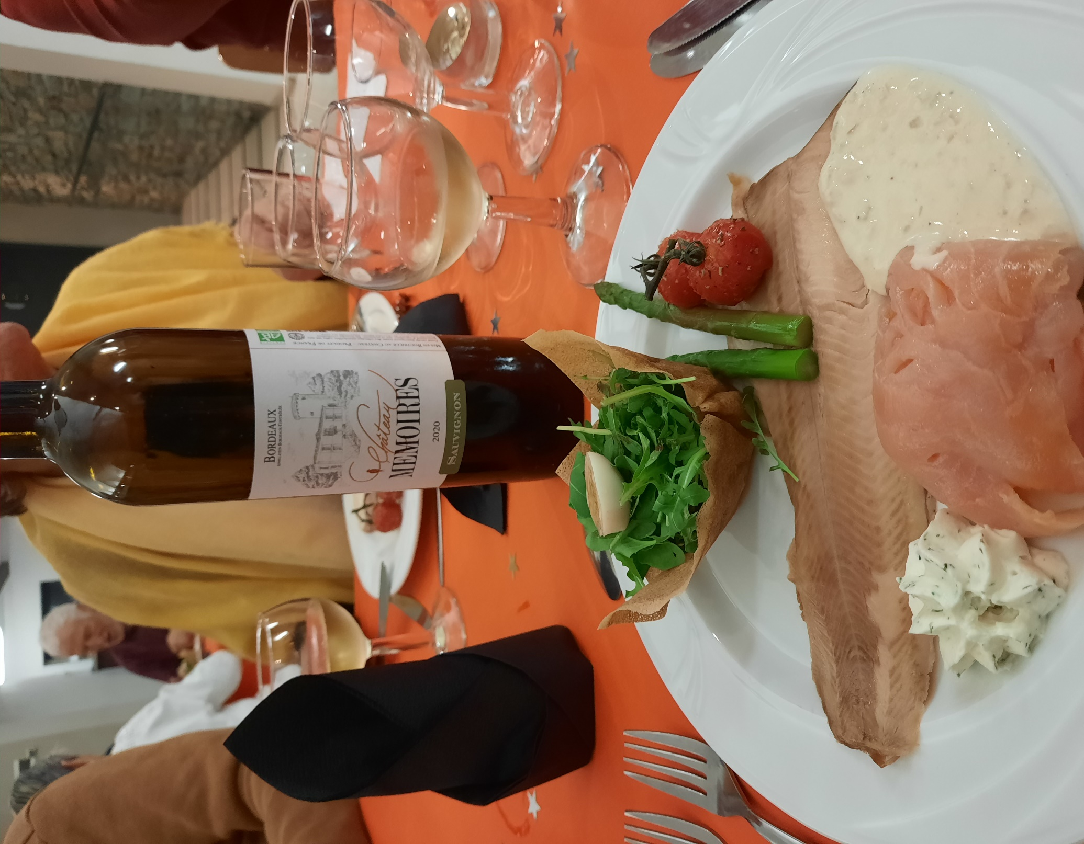

Administration
Réunion du conseil d’administration du 4 novembre 2022.
Présents : Bastin Pascal, Lahure Colette, Bizon Guy, Cornet Pierre, Croix Willy, Léonet Christian, VNH Dominique, François Roger, Marc Bodson, Marie Anne Moyen.

1. Bilan de la rando cyclo du matin demandée par les organisateurs de la Course UCI Dames à Bertrix le 17/9/2022 : une 20aine de participant(e)s courageux(ses) en cette froide matinée.
Retenons l’engagement et la belle participation des membres du club pour les inscriptions, le ravitaillement pour la rando et pour assurer la sécurité lors de la course de l’après-midi.
Je reprends la conclusion de Pascal dans le BR 202 :
« Certes, la météo n’était pas favorable à la pratique du vélo, mais aucune des activités proposées n’a connu le succès pour tout dire c’est même un gros flop. Vu la déception des organisateurs, pas certain que l’expérience sera reconduite. »

2. Souper du club le samedi 19/11/2022 : 43 inscrits à ce jour.
RV à 14 h pour la préparation de la salle des 3 Villages à Jéhonville : Dominique VNH, Colette Lahure, Marie-Anne Moyen, Pascal Bastin, Guy Bizon, Fernand Verdoot, Pierre Cornet, Roger Georis.

3. Préparation de l’ordre du jour de l’Assemblée Générale du vendredi 2 décembre 2022.

4. Gros problème en vue le jour de nos 40èmes Boucles le samedi 10 juin avec l’organisation à Bertrix le samedi (et le dimanche) d’un rallye automobile qui, dans le projet, emprunterait une partie de nos circuits !!! Un courrier sera envoyé au Bourgmestre pour exprimer le point de vue du Club.

5. Voyage du club. Tout d’abord, MERCI à Colette pour toute l’énergie qu’elle a dépensée pour cette organisation lors des nombreux contacts avec l’agence pour le car et la réservation de l’hôtel ainsi que pour l’élaboration des circuits et activités sur place. Beaucoup de satisfactions de la part des participants.
Au niveau des enseignements à en tirer, on retient le problème des désistements de dernière minute, le problème du nombre d’inscrits dont dépend le prix pour la réservation du car, le problème de la remorque à vélo pas adaptée aux vélos électriques beaucoup plus volumineux et plus lourds, celui du rangement fastidieux et délicat des vélos sur la remorque qui a causé des dégâts à certains vélos.
Pour l’avenir, on se pose la question si un déplacement en voitures ne réglerait pas beaucoup de ces problèmes et éviteraient bien des soucis. A réfléchir.

6. Achat des vins pour les activités et soupers à venir : Marc s’occupe de ce point.

7. Marc nous parle d’un projet pour Viva for Live du club de Rochefort associé aux Lions club qui proposeraient de relier Tournai (Viva 2021) à Bertrix (Viva 2022) en 2 jours J1 : Tournai – Rochefort et J2 : Rochefort- Bertrix. Chaque itinéraire serait divisé en portions de +/- 20 km avec la possibilité pour les cyclos du coin (et autres) de s’inscrire pour effectuer 1 ou plusieurs portions du dit parcours. L’arrivée se faisant à Bertrix, le club serait sollicité pour l’organisation de cette fin du parcours.
Des infos plus précises vous parviendront par mail dans les prochains jours.

8. On reparle aussi du BR en version papier qui manque à certains mais qui ? pour s’investir dans cette tâche et proposer des articles ? Reconnaissons que la version numérique proposée actuellement par Pascal lui demande déjà beaucoup de temps et d’énergie.

9. Merci aux membres qui souhaitaient s’affilier à la FFBC pour 2023 et qui ont respecté le délai pour le versement de la cotisation. Je devrais recevoir toutes les cartes dans les prochains jours.

10. Merci à toutes les personnes qui s’investissent dans les différentes activités du club.

Assemblée générale

Assemblée Générale de l’ASBL Cyclo Club Bertrix – 2 décembre 2022 – 20h00.

Lieu : Complexe Communal de Bertrix
Rue du culot, 44
6880 BERTRIX
Salle Maurice Bastin
Administrateurs présents : P. Bastin, C. Lahure, G Bizon, M. Bodson, P. Cornet, M-A Moyen, D. Van Nieuwenhuyze.
Membres présents : R François
Excusés : C Léonet, F Verdoot
- Lecture et approbation du rapport de la réunion du Conseil d’Administration et de l’Assemblée Générale du 3 décembre 2021.
Lecture par le Président. Le rapport est approuvé.
BUDGET 2023 décidé par l'AG du 2/12/2022
 | DEPENSES | RECETTES
Frais de publication Moniteur | 200
Cotisation FFBC | 20
Frais secrétariat | 100
Intervention voyage juillet | 600
Pique-nique | 1500
Souper novembre | 1000
Frais bancaires | 100
Location salle M.Bastin | 200
Divers + frais déplacements | 200
Organisation AG + 1ère et dernière sorties | 400
Animations diverses | 250
Intérêts bancaires
Cotisations membres |  | 1.350
Abonnements BR
Subside communal |  | 250
Boucles Semois |  | 3.000
TOTAUX | 4.570 | 4.600

- Bilan de la saison 2022
Beau succès des organisations de cette année : boucles, retrouvailles, séjour en Alsace – Vosges, verres de l’amitié et souper du club. Merci aux organisateurs.

- Approbation des comptes 2022 de l’asbl CCB.
Présentation par Willy Croix. Approuvé.

- Décharge à donner aux membres du Conseil d’Administration (CA).

- Approbation du budget de l’asbl CCB.

- Calendrier 2023 et réservation centre sportif
- 29/1 Marche hivernale
- 3/2 Réunion CA
- 5/3 Verre de l’amitié début saison route
- 5/5 Réunion CA Boucles
- 10/5 Boucles de la Semois
- 8/9 Réunion CA
- 29/10 Verre de l’amitié fin saison route
- 3/11 Réunion CA
- 1/12 Réunion CA et Assemblée Générale

- Cotisations : fixation des cotisations 2024
Le montant des cotisations reste inchangé :
- 20 euros pour individuelle
- 30 euros pour la cotisation couple
- 40 euros pour la cotisation famille

- Détermination du nombre des sorties extérieures pour 2023
A déterminer à la réunion de CA de février 2023 en fonction du calendrier ffbc.

- Elections statutaires :
Guy Bizon rééligible ne se représente pas.

- Répartition des tâches au sein du club

Président : P. Bastin / Vice-présidente : C. Lahure / Secrétaire : P. Cornet / Trésorier : W. Croix.
Représentation du club :
En général : P. Cornet (qui répercutera ensuite vers la personne la plus concernée)
A la commune et contact presse : R François
A la FFBC : P. Cornet
Avec le Centre Sportif Communal : P. Bastin
Gestion du site Internet : Christophe Maron et P. Bastin.
Calendrier : P Bastin
Echos des familles : Dominique VNH + échanges lors des réunions
Boucles de la Semois :
Coordination : P Bastin, P. Cornet.
Publicité (journal CCB), administration, adresses et inscriptions : R François
Parcours et Fléchage : P Bastin, Yves Culot
Informatique : C. Léonet
Ravitaillement : C Lahure
Pistolets / BBQ : Maurice François
Presse (Avenir, TV Lux) : R François
Réservation salle : P Bastin
Voyage club : C. Lahure
Retrouvailles : P. Cornet.
BR: P Bastin + bonnes volontés
Sorties dominicales : Itinéraires : Ph Dehez
Présences : D. Van Nieuwenhuyze
Comptabilisation des randonnées : D. Van Nieuwenhuyze / P Cornet
Animation des réunions : P Bastin
Souper : Responsable : G. Bizon souhaite être déchargé de cette tâche. Avis aux amateurs gastronomes.
Marche hivernale : L. François
Réception : après les 1ère et dernière sorties dominicales : D. Van Nieuwenhuyze
Achat couronnes mortuaires membres et conjoints : M-A Moyen
Achat cadeaux de naissance aux parents membres : D. Van Nieuwenhuyze

- Retrouvailles 2023
Au programme : Le Domaine des Epioux
Rando vélo ou promenade à pied pour ceux qui ne roulent pas // Visite guidée du site vers 10 h 30 // Repas à Laiche vers 12 h. Détails pratiques en temps voulu.

- Voyage 2023.
Colette va faire un sondage pour connaître le souhait des participants intéressés sur le choix de l’endroit et sur le moyen de locomotion pour s’y rendre.

- Divers
Date des Boucles et Rallye :
Pascal a eu contact avec Mathieu Rossignol qui reconnaît notre priorité pour la date mais propose de reporter notre randonnée au lendemain donc au dimanche moyennant une grosse publicité et des infrastructures sur la Place !!!
La date des 41èmes Boucles est bloquée depuis des années au 2ème samedi de juin dans le calendrier de la fédération car les Boucles font partie du challenge « Brevet à Dénivelé » et du challenge « Brevet Cyclo Coteur Belge ». Le calendrier 2023 est déjà bouclé. Il nous est impossible de changer notre date.

Viva for Life
Le programme vous est parvenu via le document que m’a transmis Benjamin Dethier. C’est le club de Rochefort qui a pris l’organisation en main. Chacun est donc libre de sa participation. Votre attention est cependant attirée par le fait que l’arrivée à Bertrix risque d’avoir lieu à la nuit tombante. Prévoyez donc éventuellement un éclairage si vous pensez effectuer cette portion du parcours.

Sorties dominicales 2022

 | nbre | km
PICO ALAIN | 30 | 2484
BIZON Guy | 28 | 2155
DENIS GUY | 28 | 1089
BARTHEL Didier | 26 | 2138
CULOT Yves | 24 | 1944
BASTIN Pascal | 24 | 1889
VAN NIEUWENHUYZE Dominique | 24 | 1532
FOULON René | 23 | 1842
ANGE Sébastien | 22 | 1809
VERDOOT Fernand | 22 | 1456
FRANCOIS Roger | 22 | 946
FRETZ Eric | 21 | 1686
DEHEZ Philippe | 21 | 1684
GEORIS Roger | 21 | 648
VILLANCE Muriel | 20 | 1661
BODSON Marc | 20 | 1454
FRANCOIS Maurice | 20 | 977
ARNOULD Stéphane | 19 | 1551
GILLET Claude | 19 | 1528
WILLEMET Guy | 19 | 943
DETHIER benjamin | 18 | 1510
CORNET Pierre | 18 | 1449
VILLANCE Julien | 17 | 1400
DENONCIN Christian | 17 | 1012
GERARD Dominique | 16 | 1309
NICOLAS Noël | 16 | 1267
MOYEN Marie-Anne | 16 | 873
FARINELLE Marie-Anne | 16 | 542
DAICHE Alison | 15 | 1202
LEONET Christian | 15 | 869
LAHURE Colette | 15 | 848
HAZEE Gérard | 15 | 621
MOREAU Martine | 15 | 548
HEIRMAN Guy | 13 | 1052
BAISIR Patrick | 13 | 837
LEONARD Thibaut | 12 | 1012
LEONET Marie-Claire | 12 | 559
FRANCOIS Louis | 10 | 313
MOTELET Serge | 9 | 738
COLLIN Guy | 6 | 477
LEONARD Céline | 6 | 183
DAICHE Pascal | 5 | 424
GOUVERNEUR Jacques | 5 | 303
MARON Christophe | 4 | 299
VILLANCE Sophie | 3 | 227
LEPAGE Brigitte | 3 | 117
FRANCOIS Sean | 3 | 92
VERITER Michel | 3 | 91
BAUDE Alex | 2 | 135
CHAMPION Bernard | 2 | 101
GALERIN Dominique | 2 | 101
FRETZ David | 1 | 84
LONCELLE Robert | 1 | 71
BRACONNIER Jean-Marie | 1 | 51
PETIT André | 1 | 51
TRIBOLET Claudine | 1 | 26

Bravo à toutes et tous,
ainsi qu’à toutes celles et ceux
qui ont participé
aux différentes activités organisées
en 2022.

